# 概要

アスチン・アスチル・アスチンはショルテ帝国の後継国。アクアート合同軍がショルテを滅ぼした後にアクアート人が移住。それを奪うかのようにアース人が侵攻してきてアース人が勝ったためアクアート人は追放された。その後アース人が移住。アース人は純血主義のため、アース人以外の民族を全て追い出した。なので今はアース人しかいない少人数国家となっている。さらに移民を断っていて土地が悪く環境は劣悪であるため人口が極端に少ない。国歌はショルテ時代のもの。柔軟な政治を展開するために国をショルテ帝国の幕府単位でわけた。アース人のアトランティス開拓の要所になっていた。アスチン・アスチル・アスチンはまとめて「ショルテ三国」とも呼ばれている。純血主義のアース人国家のため。しかしアース人はめげずに開拓を続けている。一応帝国時代に開拓されていたためある程度土地はマシにはなっているだろう。

# 行政区画

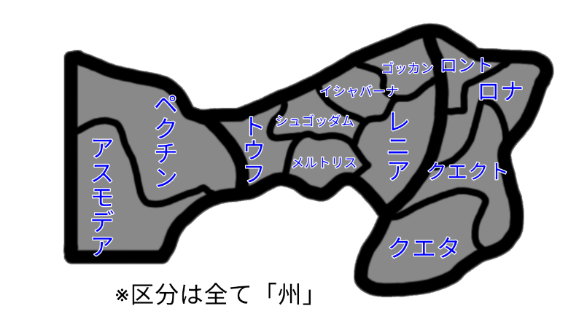

# 主要鉄道

